เมื่อวันที่ 18 มกราคม 2566 นายสมานพันธ์ รักษ์ประสงค์ นายกองค์การบริหารส่วนตำบลคันธุลี เป็นประธานการประชุมผู้บริหารและบุคลากรขององค์การบริหารส่วนตำบลคันธุลี ประจำปีงบประมาณ พ.ศ. 2566 ประเด็น (1) การจัดทำมาตการส่งเสริมคุณธรรมและความโปร่งใสภายในหน่วยงาน
(2) การประเมินความเสี่ยงการทุจริตและประพฤติมิชอบ (3) การนำนโยบาย No Gift Policy ไปสู่การปฏิบัติ (4) การปรับปรุง/ทบทวนโครงการ/กิจกรรมตามแผนปฏิบัติการป้องกันการทุจริต (5) กำหนดมาตการเพื่อจัดการเรื่องร้องเรียนร้องทุกข์ และการประพฤติมิชอบ (6) กิจกรรมที่แสดงให้เห็นถึงการให้ความสำคัญกับการปรับปรุง พัฒนา และส่งเสริมหน่วยงานด้านคุณธรรมและโปร่งใส

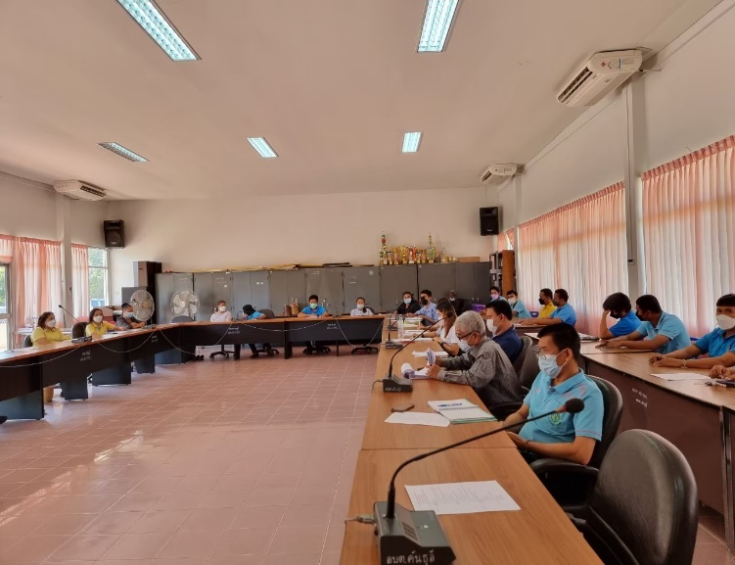

ในการนี้ นายสมานพันธ์ รักษ์ประสงค์ นายกองค์การบริหารส่วนตำบลคันธุลี ระบุว่าการประชุมครั้งนี้หวังว่าจะเป็นการช่วยยกระดับ/ปรับปรุง/พัฒนา/ส่งเสริมให้องค์การบริหารส่วนตำบลคันธุลี
ลดความเสี่ยงการทุจริต/พัฒนาปรับปรุงผลการประเมิน ITA/มีการจัดการการทุจริตประพฤติมิชอบดียิ่งขึ้น/ช่วยยกระดับการบริหารจัดการดียิ่งขึ้นให้มีคุณธรรมและความโปร่งใสต่อไป
